电视刷机步骤
- 将压缩包文件进行解压，解压后得到TargetHis文件夹如图：
文件夹里有2个文件，如图：
- 将TargetHis文件夹放入U盘根目录下，且U盘一定是USB2.0，大小不超过16G，格式为FAT32格式，如图：
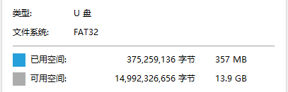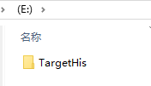
- U盘插在电视机上，电视机关机，在打开电视机的瞬间，连续不停的点击遥控器上的【音量减】键，直到电视机上出现“系统正在升级”界面。此过程大概10分钟左右；

电视激活步骤
1.关注“品为道”微信公众号；2.进入技术支持；3进入微信平台（登录名密码请联系管理员）；
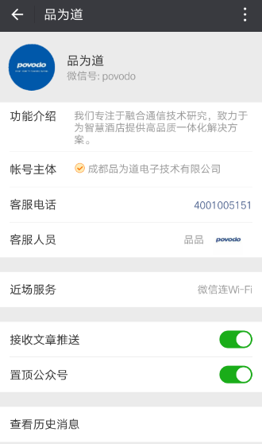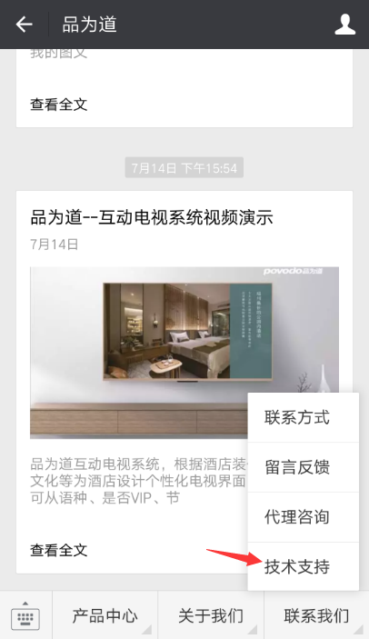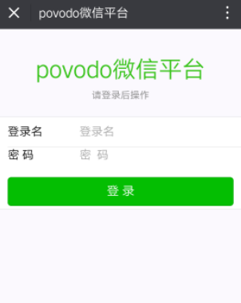

4激活设备；5选择酒店和方案；6扫描二维码；7填写房间号并提交；
